Разбираемся, как не стать жертвой мошенников и отличить нелегальных кредиторов от легальных
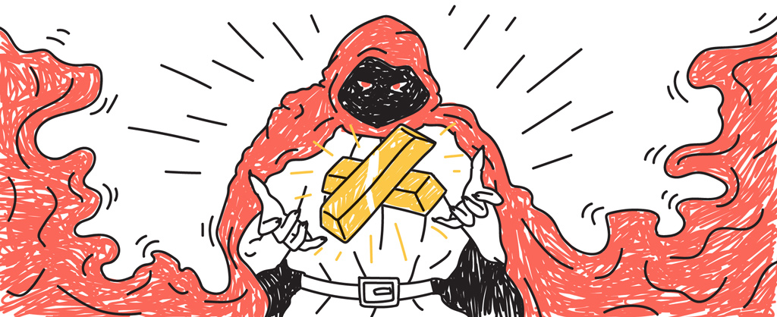

Кто такие черные кредиторы?
Быть профессиональным кредитором, то есть выдавать кредиты и займы в денежной форме, могут только банки, микрофинансовые организации (МФО), кредитные потребительские кооперативы (КПК и СКПК) и ломбарды.
Если разрешения у компании (или лицензии у банка) нет, а она все равно привлекает клиентов, выдает себя за лицензированную и кредитует потребителей, то это нелегальный, или черный, кредитор. Такие нелегальные кредиторы могут действовать по-разному. Например, выдавать деньги под очень высокие проценты, но при этом не прибегать к откровенному криминалу. А могут использовать преступные схемы, чтобы обманом завладеть деньгами и имуществом клиентов.

Какие могут возникнуть проблемы, если ваш кредитор вне закона?
Вся деятельность белых кредиторов регулируется законом. Например, у потребительских займов в микрофинансовой организации есть максимальное значение процентной ставки займа и общего числа процентов, которые вам могут начислить. Также ограничены способы, которыми кредиторы могут взыскать долг.
Если ваш кредитор окажется черным, вы рискуете как минимум переплатить начисленные проценты. Если вы вовремя не возвращаете деньги белому кредитору, то он действует только законными методами, например, звонит и напоминает о долге или присылает письма с напоминаниями, может вернуть долги через суд. Ни при каких условиях кредитор не имеет права угрожать вам. На черном рынке все иначе. Черные кредиторы используют совсем другие методы: запугивание, угрозы, разговоры с вашими родственниками, коллегами, друзьями и соседями. А иногда долги выбивают — в прямом смысле этого слова.
Взяв в долг у нелегального кредитора, можно потерять не только деньги, но и нервы, а в некоторых случаях и здоровье.
Первое правило: берите кредит или заем только у легального кредитора.
Если вам кажется, что легальный заем вам не дадут, и вы осознанно хотите занять денег у нелегального кредитора, сначала хорошо подумайте о последствиях. Деньги от черного кредитора вряд ли решат вашу проблему, скорее всего, ситуация станет только хуже. Мало того что вы переплатите из-за высоких процентов, так еще и не стоит ждать понимания от черных кредиторов, если вы вовремя не вернете долг.
С легальным кредитором у вас есть возможность договориться, если вернуть деньги в срок не получается. Вы можете попросить о реструктуризации долга, пересмотреть условия кредита или просто признать себя банкротом. Легальные кредиторы могут пойти навстречу проблемным должникам и изменить условия обслуживания долга. Черный кредитор решает такие проблемы иначе: он может использовать опасные способы выбивания долга.

Как черные кредиторы обманывают клиентов?
Часто заемщики не подозревают, что перед ними нелегальная организация. Схем, по которым мошенники привлекают невнимательных клиентов, довольно много. Самые популярные выглядят так.

Предоплата за кредит
Звучит странно, хотя это очень популярный вид мошенничества. У вас могут попросить деньги за проверку кредитной истории или страховку, взять комиссию за перевод и выдачу кредита, оплатить услуги нотариуса или членский взнос для вступления в кооператив. Вы отдаете деньги — и ваш «помощник» исчезает.

Использование ваших данных
Вы приносите в организацию полный пакет документов. Если они попали к мошенникам, то от вашего имени могут, например, взять кредит, о котором вы узнаете нескоро. Кроме того, мошенники могут попросить у вас данные банковских карт, включая CVC-коды, и обнулить все ваши счета.

Сомнительные бумаги
Мошенники могут подменить договор и дать вам на подпись совершенно другие условия, например не указать срок возврата. Это позволит им запросить всю сумму с процентами уже на следующий день.

Как распознать черного кредитора?

Проверьте, есть ли компания в реестре на сайте Банка России
Если компании нет в Справочнике по кредитным организациям или в Справочнике участников финансового рынка на сайте Банка России — это нелегальный кредитор. Но даже если вы нашли название компании в списке, будьте внимательны.
Допустим, существует легальная организация «Хорошая компания» (МФО или банк). У нее есть название, логотип и сайт. Мошенники могут взять это самое название и создать несколько разных сайтов с дизайном сайта настоящей «Хорошей компании». Будут различаться только адреса сайтов, телефоны и, конечно, итоговые условия кредитования.
Поэтому надо быть крайне внимательными, когда вы пользуетесь финансовыми услугами онлайн.

Внимательно читайте договор
Чтобы не стать жертвой недобросовестной компании, внимательно читайте договор, который собираетесь подписать. У легального кредитора должно быть много документов, в которых четко прописан порядок заключения договора, выдачи кредита или займа, условия их возврата или использования. И по закону кредитор обязан выдать их вам или хотя бы ознакомить вас с ними.
Закон определяет и то, как должен быть оформлен договор потребительского кредита или займа. Например, в договоре обязательно прописывается полная стоимость кредита (займа), причем в строго указанном для этого месте — в квадратной рамке на первой странице договора в правом верхнем углу. Все условия договора должны быть прописаны в отдельной таблице.
Черный кредитор вряд ли будет следовать всем требованиям оформления договора — как правило, текст самого договора умещается на 1–2 листах, условия пишут мелким шрифтом, а формулировки условий неточны и очень обтекаемы, их можно трактовать двояко.
Если вы не уверены, стоит ли подписывать договор, то по закону вы можете взять документы и другие бумаги домой — и подумать в течение 5 дней, заключать сделку или нет. Условия договора за это время не поменяются. К тому же легальный кредитор не может отказать вам в такой услуге.
Черному кредитору невыгодно давать вам время на раздумье, поэтому он постарается уговорить вас подписать договор здесь и сейчас. Он может давить на то, что это самое выгодное предложение и завтра его условия для вас изменятся.
Если вам слишком настойчиво предлагают кредит или заем, это еще один сигнал задуматься, стоит ли подписывать договор.

Не соблазняйтесь заманчивым предложением
Вспомните поговорку про бесплатный сыр. Если вам предлагают подозрительно выгодные условия, то убедитесь, что в договоре действительно прописаны все обещания, которые дает вам менеджер или сулит реклама компании. Не стоит брать кредит, если формулировки двусмысленны или противоречат тому, что вам говорят. Обязательно узнайте все подробности о предложении в самой компании. Проконсультируйтесь с независимым специалистом, если вы не можете понять, что именно написано в документах.
«Моих дедушку и бабушку жестоко обманули. Люди они небогатые, живут только на пенсию, поэтому хватает только на основное. Бабушка заболела, и ей нужно было купить импортное лекарство для сердца. Курсовый прием на год стоил 250 000 рублей. Не знаю, почему они не сказали нам, дед решил достать деньги сам...»
Будьте бдительны, не наступайте на чужие грабли!
Многие черные кредиторы заинтересованы в тех, у кого нет средств и возможностей, чтобы отдать долг. Такие организации дают деньги на очень «скромных», на первый взгляд, условиях — они просят взамен всего лишь некую гарантию возврата с вашей стороны, чаще всего под залог имущества. Их интерес как раз в том, чтобы вы не смогли вовремя вернуть деньги, поэтому в договоре будет скрыта какая-нибудь долговая ловушка. Например, график платежей будет составлен таким образом, что вы не сможете гасить долг в нужном объеме и в нужное время. В результате мошенники получат ваше имущество.

Что делать, если вы столкнулись с черным кредитором?
Прежде всего, не бойтесь обращаться за помощью в Банк России и в правоохранительные органы, если ваши права нарушают. Черным кредиторам только на руку, если пострадавшие от их незаконных действий будут по тем или иным причинам умалчивать о случившемся.
Если черные кредиторы пытаются взыскать с вас просроченную задолженность, выдавая себя за коллекторов или поручив это им на самом деле, вы можете обратиться в Федеральную службу судебных приставов. Если вы не обнаружили компанию в реестре или организация, указанная в реестре, нарушает правила, обратитесь в Интернет-приемную Банка России и подайте заявление в правоохранительные органы. Не боритесь в одиночку, не верьте, когда вас убеждают, что обращаться за защитой ваших прав бесполезно.

